S P E C I A L E C O N G R E S S O
Yo, mi marido y Fernanda
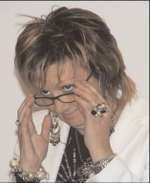
de Rosella Bruni

Este testimonio, quiere ser fuente de reflexión y, por que no, también de apoyo a aquellos padres que se encuentran (o
se encontrarán) a afrontar una serie
de problemática
relacionada a el nacimiento y crecimiento de un hijo con Síndrome de Cornelia De Lange.
Cuando nació Fernanda, la reacción fue primero
de sentirme perdida, después de desesperación.
Desde el inicio los médicos habían hecho algunas investigaciones por sus dudas, pero la diagnosis al final era esa “de una niña sana” y cuando
nosotros preguntábamos el porque de “aquel aspecto particular”, la respuesta era que "cada uno
de nosotros tiene características particulares, ella las tiene un poco marcadas, pero estén tranquilos, la niña
tiene solo necesidad de crecer".
Pero las respuestas no eran satisfactorias …
es mas…los primeros días de convivencia hacían que nuestras dudas se acentuaran y nos hacían (espe-
cialmente a mi) mas nerviosos, nos hacíamos preguntas a las cuales no teníamos respuestas. Mi marido se había dado un poco de paz con la diagnosis de los médicos y yo compartía mis dudas con mi hermana y con su ayuda íbamos a Tivoli (mi ciudad de nacimiento) y fue solo ahí el pediatra de mi sobrino nos dio el golpe de gracia, la sentencia de "Síndrome de Cornelia De Lange".
Pero mas allá del dolor las preguntas que nos hacíamos eran:
Que es? Que debemos hacer? Como podemos ayudarla?
Siguieron en el Policlínico Umberto I una serie de exámenes para definir exactamente la diagnosis y después, quedamos solos otra vez con nuestro dolor y en la cosa del “que hacer”. Mi marido fue el mas desilusionado y yo me dedique alma y cuerpo para ella.
El único sentido de mi vida, a este punto, era dedicarme a ella y a como podía estimularla, lo sentía como una carrera contra el tiempo.
Todo lo demas podia esperar … incluso mi marido, pero Fernanda no !!…
He y hemos trabajado tanto sin pausas, hemos buscado para ella motivaciones y estímulos, la hemos rodeado siempre de mucha gente y veíamos que tomaba y absorbía todo, aprendía muchísimo.
Ha ido desde el principio a guarderías y al jardín maternal no obstante yo titubeara un poco que no eran por vergüenza (esto no lo he jamás sentido) pero de encontrarse con el perjuicio de la gente. No ha sido fácil, pero tenía la voluntad, la fuerza y la reacción de reaccionar, porque quería hacer algo por ella.
Estaba decidida a no resignarme y a hacer valer mis derechos y sus derechos a donde fuera. Cierto he tenido una gran ayuda de parte de mi hermana que me ayudaba a no aflojar jamás y a pelear; ha estado siempre a mi lado aun hoy día! Por lo que respeta al entorno familiar mas intimo, mi marido, mi hermana, mi cuñado, pero sobre todo mi sobrino Valerio han sido fundamentales para Fernanda, los lazos se consolidaron y esto ha sido fundamental para seguir adelante bajo todo punto de vista. Entre otros, amigos y parientes, mas que alejamiento yo diría indiferencia, tal vez una reacción al no saber que hacer o porque es visto como una responsabilidad demasiado pesada o el rechazo de frente a las cosas que no se conocen..no sabría decir..Otras amistades nacieron, se ha estrechado la relación con personas que tienen un problema similar, se han creado nuevas, tanto de sensibilizar sobre el problema a personas completamente extrañas y descubrir de cuanto se enriquecen, trayendo al mismo tiempo sugerencias útiles también para nosotros.
Sobre la relación de pareja, los efectos han sido bastantes negativos y lo que reconozco es el alejamiento de mi marido, yo estaba demasiado ocupada con Fernanda. De su parte ha estado la búsqueda espasmódica de ocuparse de mucho trabajo, para no pensar y no pararse a reflexionar. Debo decir que o hoy día las cosas van mejor de todo esto podemos hablar serenamente.
La problemática socio-sanitaria en cambio la vivimos aun hoy día, sea a nivel medico, pediátrico, terapéutico, etc.. Las figuras de referencias existen gracias a la Asociación pero en mi provincia es difícil encontrar personal medico y paramédico preparado, que conozca el Síndrome y por lo tanto nos de información y ayuda. La cosa mas difícil es construir una red de servicios que dialogue entre si, que cada uno por su propia competencia pueda construir un proyecto de vida global, una tomada en cargo completa, no servicios fragmentados o estériles.

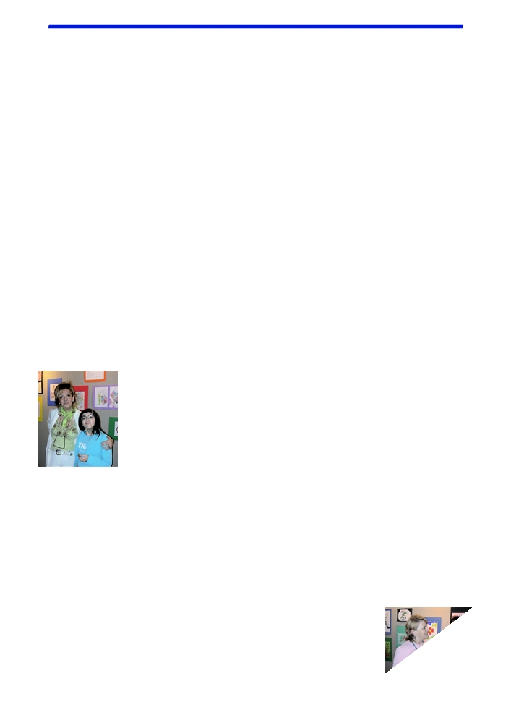

S P E C I A L E

No emergencia, pero la construcción de la vida con proyectos personalizados.
Justo esto es un proyecto que la asociación italiana esta persiguiendo colaborando con la neonata S.I.M. Ge Ped (Società Italiana Enfermedades
Genéticas Pediátricas); inician de hecho a nacer centros como este en Milán, Treviso, Benevento y, esperemos que en breve también en Roma.
También en la escuela .. es una verdadera catástrofe! Todo debe iniciar desde ahí. Mi experiencia no esta entre la mas lindas: primero, a la escuela primaria me parecía de haber peleado mucho y de haber también, en cambio, obtenido muchos resultados (aunque si parciales porque se podía hacer aun mas); ahora, a la secundaria, puedo decir que he tenido casi una decaída, también sobre las expectativas.
La escuela secundaria ha recibido pero no integrato a Fernanda, ha habido incompetencia, superficialidad inicial y falta de figuras profesionales en grado de captar el momento particular de la alumna, la adolescencia (momento critico y delicado para todos imaginémonos para ella).
No se ha podido jamás hacer un P.E.I.(Programa educativo personalizado) o un P.D.F.(perfil dinámico funcional) digno de ser llamado así, en
C O N G R E S S O

grado de evolucionar en los años, y de ser modificado enteramente, de estudiar verdaderos y propios intervenciones con el grupo de clase parar una VERDADERA integración e VERDADERAS intervenciones dirigidas a la autonomía. Toda esta aproximación ha producido solo daños, a mi parecer, muy graves.
Fernanda que estaba avanzando bien ha casi retrocedido, sea desde un punto de vista didáctico que desde la autonomía, no ha encontrado mas nada en la escuela ni en su clase, motivaciones estímulos, ayudas y satisfacciones, ha recibido solamente marginación y frustración, con las consecuencias primero de aislamiento y agresividad, después del rechazo de la escuela y como si fuera poco de salir.
Ansia, depresión... no es un lindo panorama de ver en la propia hija, que aunque si tiene una patología y una suya discapacidad, tenia un carácter sereno, alegre
y tranquilo, que estaba en grado de desarrollar potencialidad y era siempre lista y curiosa de aprender de golpe transformarse y re meter todo en juego. Y es con fuerte amargura que pienso que sea el habiente social no constructivo a crear regresión y de haber influido en el empeoramiento de Fernanda y no su patología (que ella tiene en forma medio-leve), aunque si no todos los médicos están muy convencidos de esto. A presto Rosella

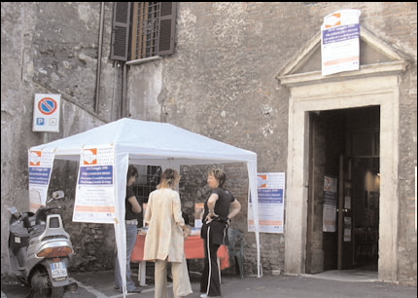
En Tivoli una muestra de diseños de 4 amigos nuestros.
El 20 y el 21 mayo del 2006 en Tivoli hemos organizado una iniciativa en ocasión del día de sensibilización a favor de CDLS.
Hemos pensado en una muestra de diseños de Fernanda, Valentina,Vanessa e Roberto.
La idea vino mirando a Fernanda dibujando y apreciando el esmero y la
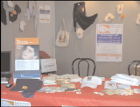
fantasía que ponía en el hacerlo; hemos entonces pensado
que podríamos unir las dos cosas: gratificar nuestra hija y hacer conocer y divulgar la asociación recogiendo contemporáneamente fondos.
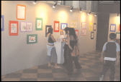
Nos dirigimos a nuestro municipio que nos puso a disposición una ex-iglesia habilitada justo para hospedar muestras (la ex iglesia de San Michele), hemos buscado algunos
sponsor y los manifiestos los ofreció (bajo su propio patrocinio) La Comuna misma.
Desde la sede de la asociación nos han fornido de sombreritos, remeras, bolsos y otro gadget
y además hemos logrado proyectar y crear un CD muy lindo con todos los diseños de la muestra.
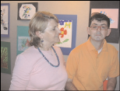
Hemos hecho conocer la iniciativa a través de la prensa y la TV local y el suceso ha sido muy bueno: hemos tenido más de 100 visitadores y distribuido mas de 50 CD. En pocas palabras es una experiencia absolutamente de repetir, y puede ser organizada por cualquiera, no es tan cansador y complicado organizarlo; estoy a disposición para explicar los detalles de cómo hemos hecho para organizarnos.
Si no es con una muestra de diseños podría ser con otra cosa, tomando como ejemplo de aquello que le gusta hacer a nuestro hijo o que cosa puede ofrecer la Comuna o el territorio de referencia. Lo importante es lograr dar cada vez mas evidencia a nuestra asociación y contribuir, cada uno en su lugar, en la recolección de fondos para todas las iniciativas.
Rosella e Roberto Bruni
I L G I O R N A L I N O D E L L E F A M I G L I E p a g i n a 7

